Vom Barlow´schen Rad zum Elektromagnet-Motor von Egger

ein Streifzug durch die Frühgeschichte der Elektromotore

von Franz Pichler, Puchenau bei Linz

- Einleitung

Elektromotore sind heute allgegenwärtig. Sie sind in Rasierapparaten, Bohrmaschinen, Spielzeugen, Ventilatoren und vielen anderen Geräten und Maschinen des täglichen Gebrauches enthalten. Sie sorgen für die Rotation der Magnetplatten und der CD´s und DVD´s in unseren Computern und Recordern und sind auch wesentlich für die Funktion von Foto- und Filmkameras. Erst vor etwa 100 Jahren konnte ihre technische Entwicklung einen ersten Abschluss erreichen. Erst ab diesem Zeitpunkt erfolgte ihr Entwurf mit Hilfe mathematischer Modelle und neben den Gleichstrommotoren gab es auch Wechselstrommotore, wobei die 3-Phasen Drehstrommotore in der Art der Kurzschlussläufer sehr erfolgreich geworden sind.

In diesem Aufsatz sollen die ersten Anfänge des Baues von Elektromotore betrachtet werden. Diese beginnen mit der Erfindung des Elektromagnetismus in den 1820´er Jahren und finden ihren Abschluss mit der Entdeckung des „dynamoelektrischen Prinzips“ im Jahre 1866. Bei der Erwähnung der physikalischen Grundlagen, die diese Entwicklung der Elektromotore begleitet hat, müssen wir als ersten Beitrag mit der Entdeckung von Prof. Hans Christian Oersted vom Jahre 1820, dass ein elektrischer Strom auf eine Magnetnadel eine Kraftwirkung ausübt, beginnen. Anschließend war es vor allem Ampere, der mit seinen Arbeiten den Elektromagnetismus näher erforschte. Mit der Erfindung des Elektromagneten durch Sturgeon im Jahre 1825 war ein wichtiger Baustein zum Bau von elektrischen Motoren gegeben. Die Verstärkung der magnetischen Wirkung mittels mehrerer Drahtwindungen war jedoch bereits 1823 von Schweigger mit seinem „Multiplikator“ gelungen. Schweigger gilt auch als Erfinder der Isolation von Drähten mittels deren Umspinnung mit Seide. Soweit die Erwähnung von Meilensteinen der Physik zum Gebiet der Elektrizität.

Bei den folgenden Ausführungen stützen wir uns hauptsächlich auf verlässliche Quellen der Geschichtsforschung. Nur in einzelnen Fällen, so z. B. bei dem Motor von Egger wurde dazu auch auf Originalquellen zurückgegriffen. Der Aufsatz ist dementsprechend als ein Auszug von bereits von Technikhistorikern erarbeiteten Fakten anzusehen. Ziel ist, wichtige Stufen der Entwicklung der Elektromotore mit den ersten Konstruktionen dafür darzustellen. Damit soll es gelingen, ohne die etwas mühsame Arbeit des Auffindens auf sich nehmen zu müssen, das nötige Wissen darüber zu erhalten. Das Internet wird bei der Suche nach historischen Darstellungen, etwa in Wikipedia Eintragungen, absichtlich ausgeklammert.

- Elektromagnetische Motore mit rotierendem Anker

Bei den mittels Elektromagneten realisierten Motoren unterscheidet man zwischen zwei Arten der Bewegung; solche mit „ rotierendem Anker“ und solche mit „hin- und her gehender Bewegung“.
Bei den Motoren, bei denen der Anker (früher auch „Armatur“ genannt) sich dreht, erzeugen Elektromagnete am Anker ein Drehmoment und damit eine antreibende Kraft. Es sei hier schon bemerkt, dass sich dieser Motorentyp schließlich als der wichtigste herausgestellt hat. Die Motore mit „hin und her gehender Bewegung“ nehmen ihr Beispiel von der Dampfmaschine und realisieren mittels Elektromagnete eine hin- und hergehende (oder auch auf und abgehender) Kraftwirkung auf einen Weicheisenstab (oder eine Weicheisenplatte), wobei über Pleuelstangen ein Schwungrad angetrieben wird. Beide Arten von Moore wurden unmittelbar nach den Entdeckungen von Oersted und Ampere, besonders aber nach der Erfindung des Elektromagneten, von verschiedenen Persönlichkeiten gebaut. Bei den Motoren mit drehendem Anker steht als erster das in Abbildung 1 gezeigte „Barlow´sche Rad“ aus dem Jahre 1823. Dieser Motor hat einen sternförmigen Anker aus Kupfer oder Messing dessen stromführende Spitzen in einen Quecksilbernapf eintauchen und damit über eine Batterie unter Strom kommen. Das vom Dauermagneten erzeugte Magnetfeld erzeugt in der jeweils eintauchende Spitze eine Kraftwirkung, wodurch es zu einer Drehbewegung des Ankers kommt.

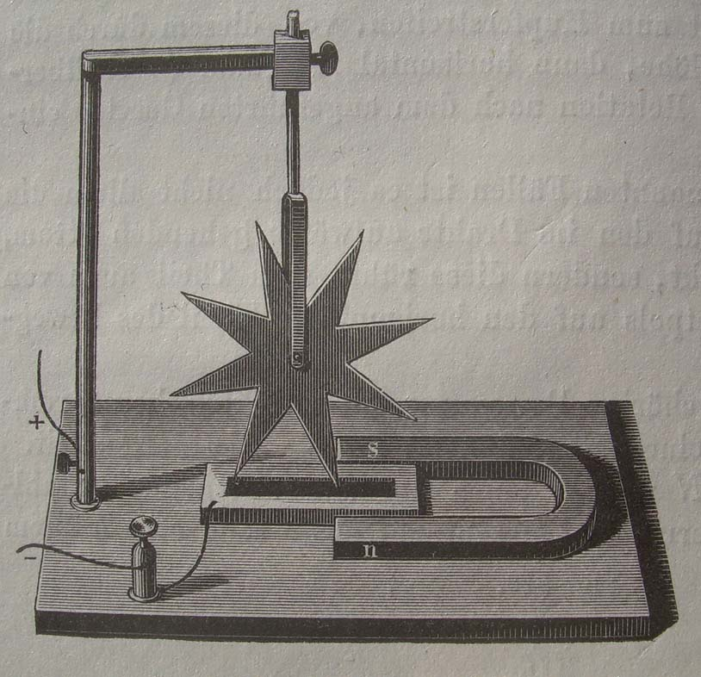

Abbildung 1: Barlow´sches Rad

Eine im Prinzip bereits verbesserte Konstruktion stellt der im Jahre 1833 vom englischen Physiker Ritchie erfundene Motor, der in Abbildung 2 zu sehen ist, dar. Wir sehen einen Dauermagneten und darüber einen drehbaren Elektromagneten, der über einen zweiteiligen „Kommutator“ über Quecksilberkontakte unter Strom gesetzt wird. Der Kommutator sorgt für eine abwechselnde Umpolung des Stromes im Elektromagneten, wodurch eine Drehbewegung zustande kommt. Eine zur Maschine von Ritchie vergleichsweise Verbesserung aus dem Jahre 1827/28 stellt der von Jedlik vorgeschlagene „Bewegungsapparat“, der in Abbildung 3 gezeigt ist, dar. Wie zu sehen ist, benutzt Jedlik anstatt des Dauermagneten einen Elektromagneten in Form eines Solenoids.

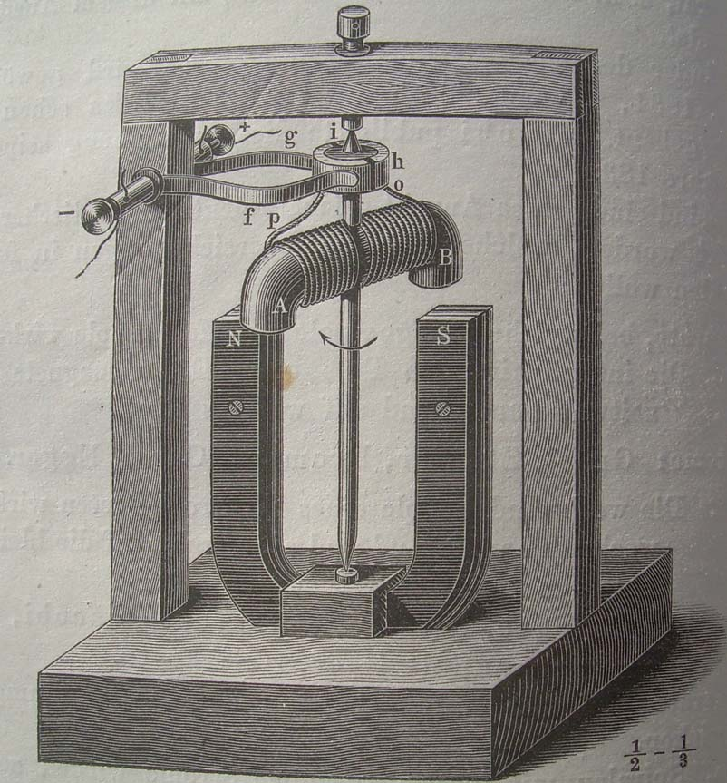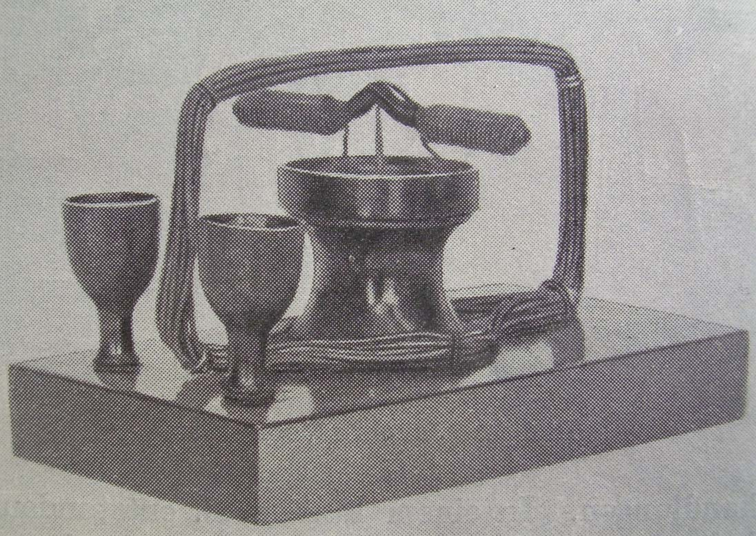

Abbildung 2: Ritchie Motor Abbildung 3: Bewegungsapparat von Jedlik

Die elektrischen Motore von Barlow, Ritchie und Jedlik dienten hauptsächlich zur Demonstration im Rahmen physikalischer Versuche und erlangten keine praktische Bedeutung. Eine erste praktische Anwendung erführ der von Jacobi im Jahre 1835 zum erstenmal angegebene Motor.
Dieser ist in Abbildung 4 gezeigt. Der Anker dieses Motors besteht aus vier als Hufeisen ausgebildete Elektromagnete, denen als „Stator“ ebensolche Magnete gegenüberstehen. Ein spezieller Stromwender mit in Quecksilber eintauchenden Kontaktbürsten, den wir in Abbildung 5 zeigen, sorgt für die abwechselnd richtige Einschaltung der Ankermagnete zur Erzielung einer Drehbewegung. Der von Jacobi im Jahre 1838 nach dem gleichen Prinzip gebaute Motor war in der Lage ein Boot mit 14 Personen anzutreiben. Ein anderer Motor, der hier noch erwähnt werden soll, ist der Motor von Stöhrer, mit dem es gelang eine Drechselbank zu betreiben. Die Abbildung 6 zeigt eine von d´Heureuse verbesserte Form der Stöhrer´schen Maschine mit einem aus drei Spulen bestehenden Stator und einem ringförmigen Elektromagneten als Anker, der jeweils über Kontakte von einer der drei Spulen eine Kraftwirkung erfährt.

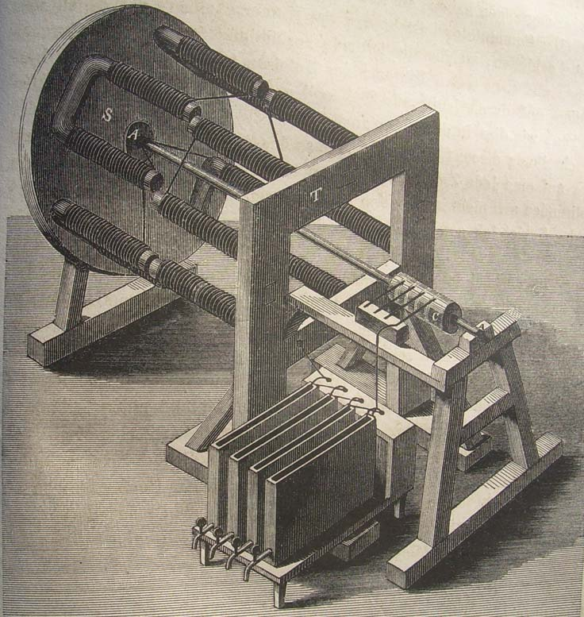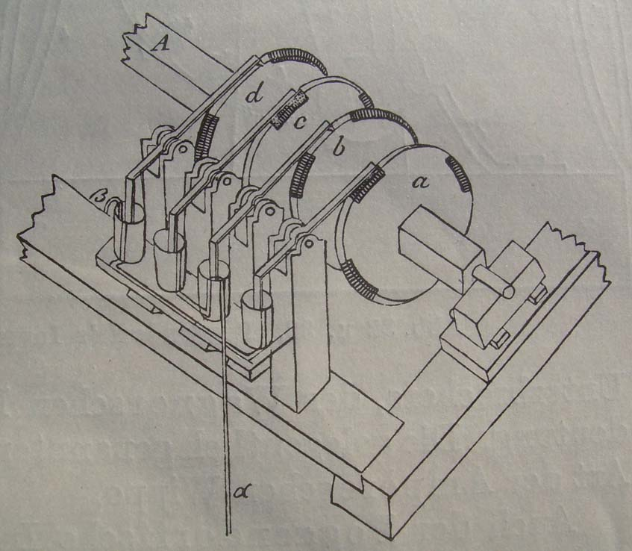

Abbildung 4: Motor von Jacobi Abbildung 5: Kommutator zum Jacobi Motor

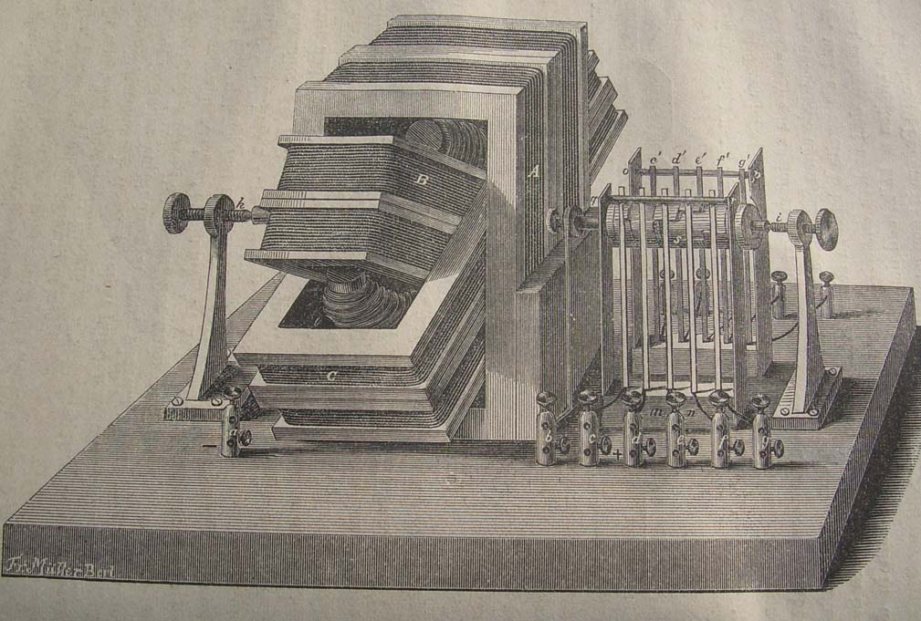

Abbildung 6: Maschine von d´Heureuse

Ein bedeutenden Fortschritt in der Konstruktion von elektrischen Motoren mit „ rotierender“ Bewegung erzielte im Jahre 1860 der Italiener Antonio Pacinotti (1841- 1912) mit der Erfindung des Ringankers zusammen mit einem zugehörigen vierteiligen Kommutator. Der Anker des Motors von Pacinotti besteht aus einem Weicheisenring, dessen Nuten jeweils eine Wicklung enthalten. Der Stator besteht, wie in Abbildung 7 zu sehen ist, aus zwei Elektromagneten, deren Feld dem Ringanker, dessen Spulen über den Kommutator in der jeweils richtigen Stellung unter Strom gesetzt werden, das nötige Drehmoment geben. Schon vor Pacinotti sind Ringanker dieser Art bekannt geworden. Abbildung 8 zeigt als Beispiel den Elektromotor des Niederländers Pieter Elias aus dem Jahre 1842.

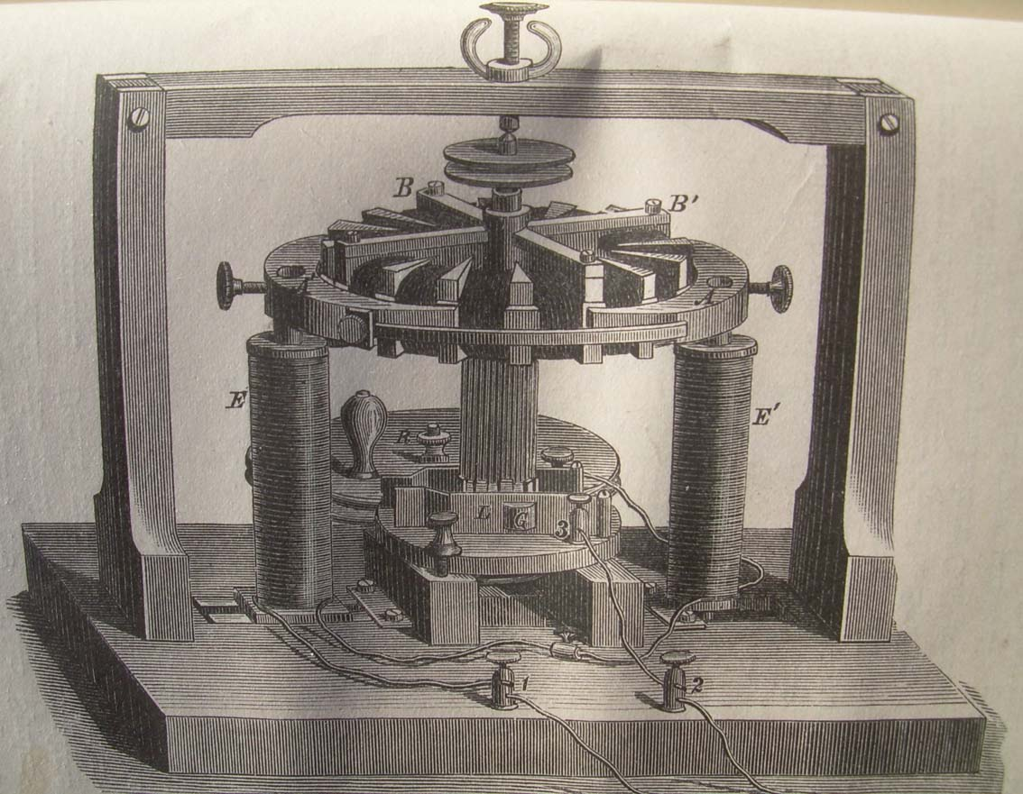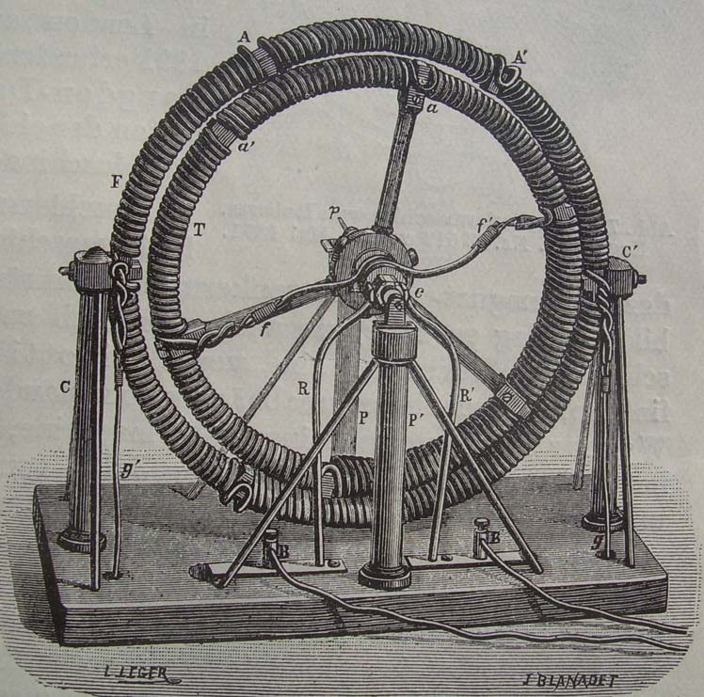

Abbildung 7: Ringankermaschine von Pacinotti Abbildung 8: Motor von Pieter Elias

Den praktischen Durchbruch der Ringankermaschinen, allerdings als Dynamomaschine, d.h. als elektrischer Generator, erreichte vor allem der Belgier Zénobe Théophile Gramme (1826- 1901). Gramme Maschinen waren nach Entdeckung des dynamoelektrischen Prinzips die ersten praktisch erfolgreichen Maschinen, die sowohl als Dynamomaschine als auch als elektrischer Motor Anwendung fanden. Abbildung 9 zeigt eine Gramme Maschine.

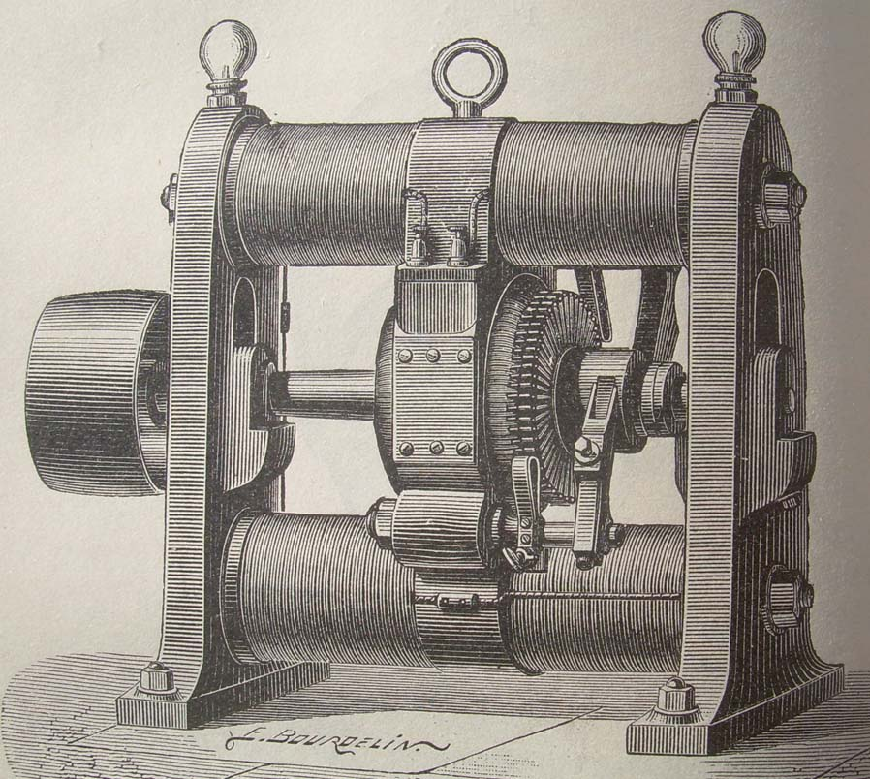

Abbildung 9: Gramme Maschine

- Elektrische Motore mit „hin und her gehender Bewegung“

Dem Vorbild der Dampfmaschine von Watt folgend, war es naheliegend mittels Elektromagneten durch Anziehung und Abstoßung eines Weicheisenstückes in Form eines Stabes oder einer Platte (Anker) über eine Pleuelstange und Kurbelwelle ein Schwungrad in Drehung zu bringen. In der ersten Hälfte des 19. Jahrhunderts wurden mehrere elektrische Motore, die nach dieser Art funktionierten vorgeschlagen. Ein praktische Bedeutung erhielten sie aber nicht. Sie dienten vorwiegend nur als Demonstrationsgeräte in Schulen und Universitäten wo sie bis heute in deren physikalischen Kabinetten zu finden sind.

Als erste Maschine dieser Art ist der elektromagnetische Apparat des italienischen Physikers Dal Negro vom Jahre 1830 zu nennen. Dal Negro erzeugte mittels eines Elektromagneten die Auf- und Abwärtsbewegung eines Balkens, der über eine Pleuelstange ein Schwungrad antrieb. Abbildung 10 zeigt die Maschine von Dal Negro.

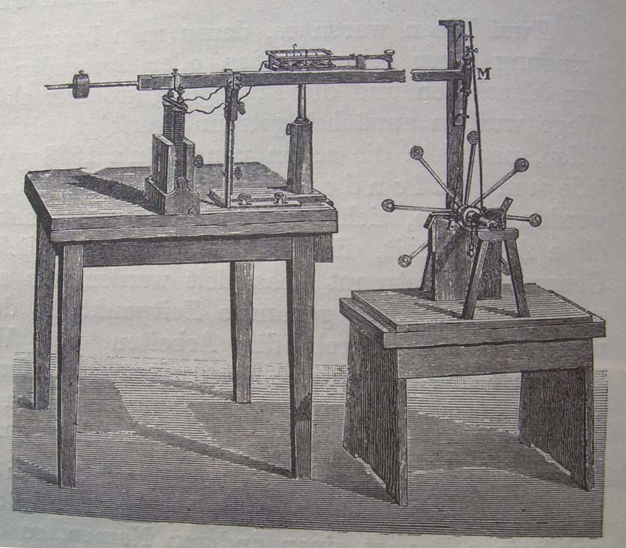

Abbildung 10: Masachine von Dal Negro

Die in Abbildung 11 gezeigte Maschine des Amerikaners Charles Crafton Page (1812- 1868) aus dem Jahre 1839 besteht aus zwei Magnetspulen, die abwechselnd unter Strom gesetzt einen Weicheisenstab hin und her bewegen und damit ein Schwungrad antreiben. Eine Verbesserung seiner Maschine erfand Page im Jahre 1846 (Abbildung 12). Mit diesem größeren Motor soll er eine Drechselbank und eine Kreissäge betrieben haben.

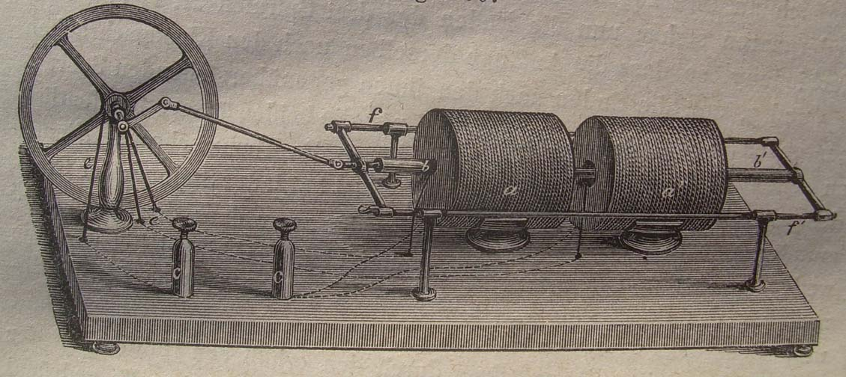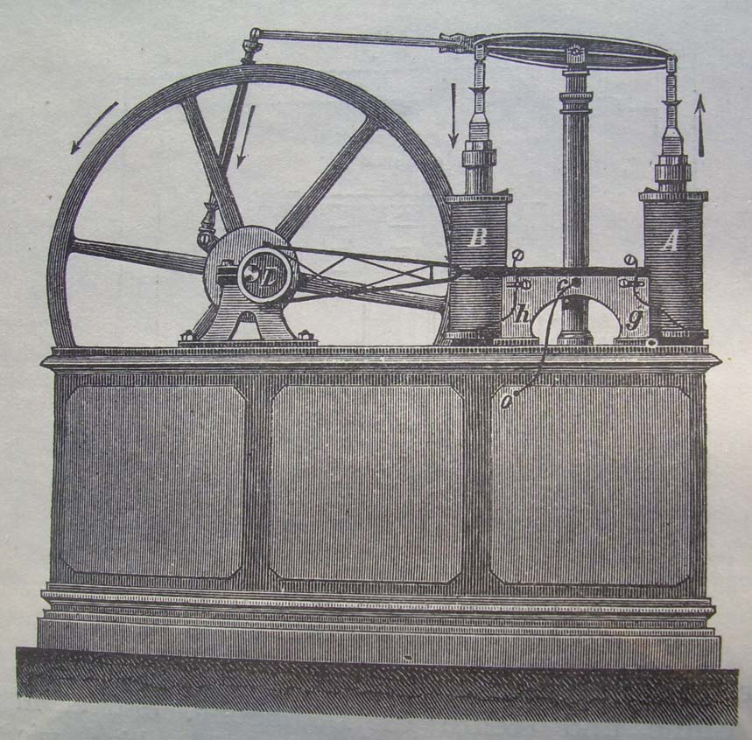

Abbildung 11: Motor von Page Abbildung 12: Verbesserter Page Motor

Eine Konstruktion eines Motors mit „hin- und her gehender Bewegung“, die nicht nach dem
Vorbild der Dampfmaschine funktioniert, stellt der Motor von Grüel aus dem Jahre 1853 dar.
Hier wird durch die Schiefstellung des Ankers eine Schubwirkung auf die Pleuelstange und damit eine Drehung des Schwungrades erreicht (Abbildung 13).

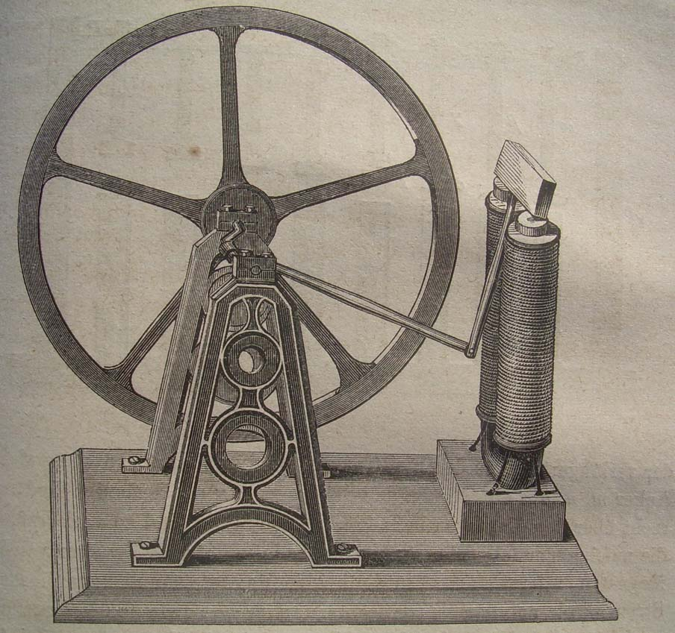

Abbildung 12: Motor von Grüel

- Die Motore von Johann Kravogl und von Martin Egger(S.J.)

Zum Abschluss dieses Streifzuges durch die Frühgeschichte der elektrischen Motore sollen noch zwei österreichische Beiträge, die zu ihrer Zeit durchaus über die Grenzen der Monarchie Beachtung fanden, behandelt werden. Es sind dies der Motor von Kravogl aus dem Jahre 1867 und der Motor von Egger(S.J.) aus dem Jahre 1875. Beide Motore sind im Technischen Museum in Wien ausgestellt.

  - Der Motor von Kravogl

Vom Tiroler Erfinder und Mechaniker Johann Kravogl (1823- 1889) stammt ein im Jahre 1867 erfundener elektrischer Motor- von Kravogl als „Kraftrad“ bezeichnet- der hier betrachtet werden soll. Die Berechtigung dazu ergibt sich vor allem wegen seiner eigenwilligen technischen Konstruktion, eine praktische Bedeutung hat der Kravogl Motor, nie erlangt. Abbildung 13 zeigt den Motor von Kravogl. Dieser besteht aus einem hohlen über eine Achse drehbaren Ring aus Messing, der vollständig mit einer Wicklung mit Anzapfungen (vergleichbar mit einer aus Solenoiden bestehenden Ringankerwicklung) versehen ist. Innerhalb des hohlen Ringes befindet sich ein Segment (von ca. 1/3 des Umfanges) eines schweren Ringes aus Weicheisen, der über Rollen beweglich ist und durch die Schwerkraft nach unten zu liegen strebt. Die Drehung des äußeren Ringes kommt dadurch zustand, dass die über den mehrteiligen Kommutator über die Anzapfungen eingeschalteten Wicklungen das Ringsegment aus Weicheisen anziehen und dadurch den Ring in Drehung versetzen. In Abbildung 14 ist schematisch die Konstruktion dargestellt. Wie Pfaundler in seiner Arbeit [4] und zusammenfassend auch in seinem Buch [5] erklärt, kann man den Kravogl Motor als eine Art eines Page Motors betrachten, wobei nun der sich hin und her bewegende Weicheisenstab durch das Ringsegment ersetzt ist und die beim Page Motor feststehenden Spulen beim Kravogl Motor durch die im Kreis bewegten Wicklungen des äußeren Ringes ersetzt sind. Der Kravogl Motor ist also eine Art Aussenläufer Motor. Die Leistung des Motors von Kravogl wurde von Pfaundler mit 0.01 PS angegeben, wobei bei Verwendung von sechs Kohle-Zink Doppelelementen ein Nutzeffekt von 15% erzielt wurde.
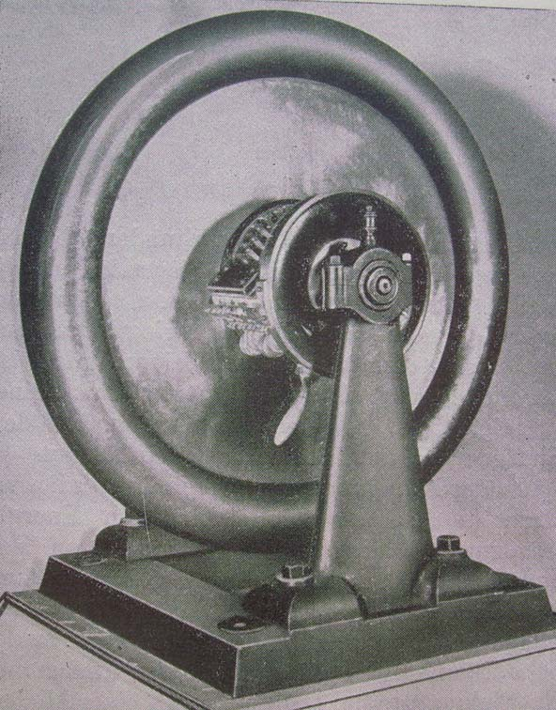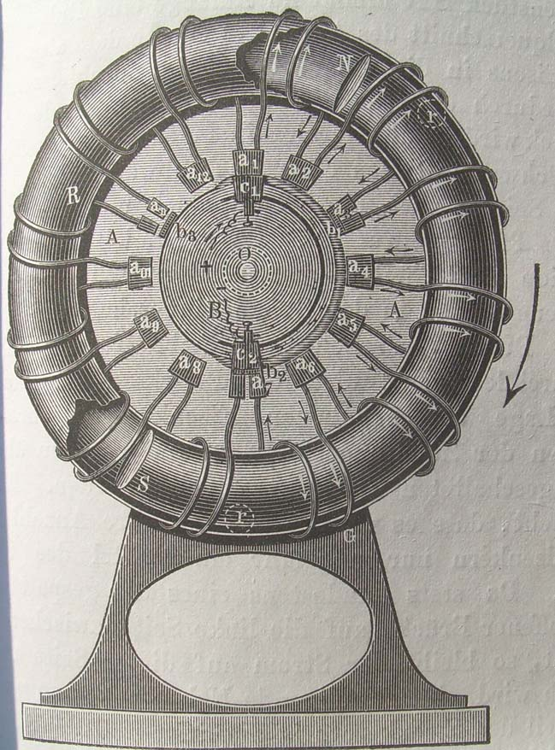

Abbildung 13: Motor von Kravogl Abbildung 14: Funktionsprinzip des Kravogl Motors

  - Der Motor von Egger (S.J.)

Vom Jesuitenpater Martin Egger (1832- 1898), Professor für Physik am Gymnasium in Marienschein in Böhmen stammt die beachtenswerte Konstruktion eines elektrischen Motors mit „hin und her gehender Bewegung“. Die technische Ausführung dieses Motors geschah durch die Prager Mechanikerwerkstätte H.W. Grund. Abbildung 15 zeigt den Egger Motor, dieser im Buch von Pfaundler [5] beschrieben ist.

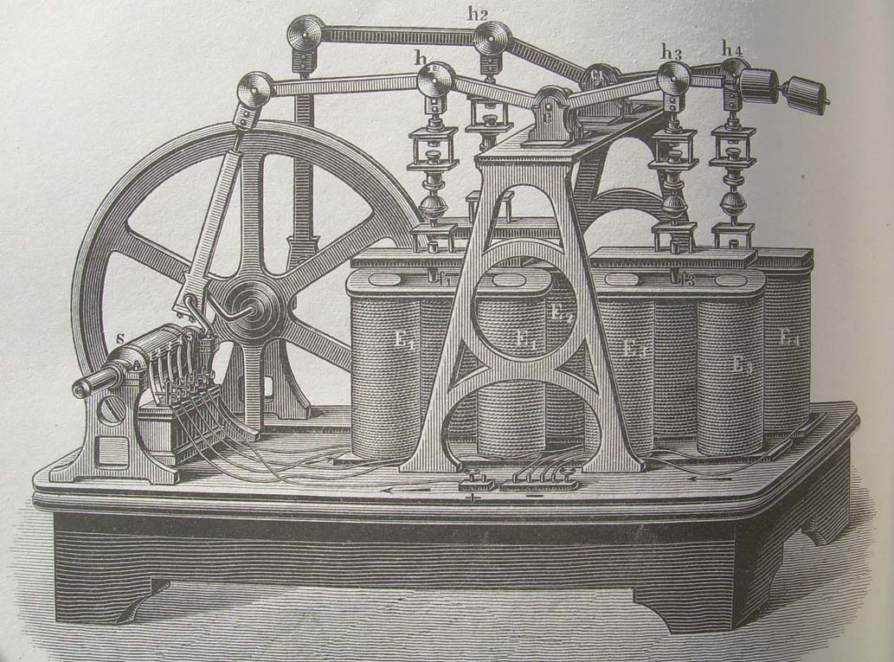

Abbildung 15: Motor von Egger

Vier zweischenkelige starke Elektromagnete werden mittels eines Kommutators abwechselnd unter Strom gesetzt und ziehen damit die zugehörigen Anker an. Diese bringen über zwei Pleuelstangen das Schwungrad in Drehung. Von Prof. Rud. Handmann,S.J. wurde in den Wiener Sitzungsberichten der Österreichischen Akademie der Wissenschaften vom Jahre 1875 (erschienen auch in der Zeitschrift für Angewandte Elektrizitätslehre, München 1879) ein ausführlicher Bericht zur Konstruktion des Egger Motors und zu dessen theoretischen Behandlung als auch zu den durchgeführten praktischen Versuchen veröffentlicht. Als Stromquelle dienten bis zu 7 Bunsen-Elemente, die bei den Versuchen in verschiedenen Kombinationen in Serie oder parallel geschaltet werden konnten. Als interessant, aber aus heutiger Sicht bereits als kurios, kann dazu angemerkt werden, dass dabei die Stromstärke in „Cubikcentimeter Knallgas per Minute“ gemessen wurde. Die Messung der Stromstärke in Ampere war damals offenbar noch nicht in Gebrauch. Die Kraftleistung des Motors von Egger wurde mittels Hebeversuchen (Aufziehen eines Gewichtes über eine Rolle) und auch mit einem Bremsdynamometer ( Pronyscher Zaum) durchgeführt. Als bester Wert wurde ein Nutzeffekt von ca 25% erreicht, wobei die mechanische Leistung des Motors bei etwa 0.01 PS („Pferdekraft“) betrug. Nach den Ausführungen von Prof. Handmann bedeutete dies im Vergleich mit anderen damals bekannten Motoren einen 7-8 mal besseren Nutzeffekt.

- Zusammenfassung und Schluss

Der Streifzug führte durch die Frühgeschichte der elektrischen Motore. Alle diese Motore hatten noch kaum eine praktische Bedeutung. Ihre Konstruktion hatte im Vergleich zu den späteren Konstruktionen, nach der Entdeckung des dynamoelektrischen Prinzips im Jahre 1866, noch erhebliche Mängel. Dementsprechend war ihr Wirkungsgrad, gemessen an der Effektivität der Umsetzung der Leistung der elektrochemischen Stromquellen in Form galvanischer Elemente in die damit erzeugte mechanische Leistung sehr gering. Auch die beiden von den österreichischen Erfindern Kravogl und Egger S.J. konstruierten Motore, obwohl dies nach dem Jahre 1866 geschah, blieben ohne Bedeutung. Erst mit der Dynamomaschine wurde eine geeignete Stromquelle geschaffen, die es erlaubte elektrische Motore mit einem höheren Wirkungsgrad zu bauen. Dabei trug die Erkenntnis, dass jeder Dynamo auch als Motor betrieben werden kann, wesentlich bei. Neben dem Gleichstrom-Motor mit einem Kommutator hat der Wechselstrom-Motor mit Schleifringen ab der Jahrhundertwende Einzug in die Praxis gehalten. Dabei ist heute der Drehstrom-Motor in der Art des Kurzschluss-Läufers sicher die wichtigste Form des Wechselstrom-Motors. Die Konstruktion elektrischer Motore erfolgt heute unter Einsatz hochentwickelter Modellierungs- und Fertigungsverfahren der Elektrotechnik und des Maschinenbaus.

Schriftenverzeichnis

[1] Georg Dettmar: Die Entwicklung der Starkstromtechnik in Deutschland. Band I bis 1890.
ETZ_Verlag GmbH., Berlin-Charlottenburg 1940

[2] Otto Mahr: Die Entstehung der Dynamomaschine. In: Geschichtliche Einzel-
darstellungen aus der Elektrotechnik. Fünfter Band. Verlag Julius Springer
Berlin 1941.

[3] Dr. Julius Dub: Die Anwendung des Elektromagnetismus mit besonderer Berücksichtigung
der Telegraphie. IX. Abschnitt: Die Versuche zur Anwendung des
Elektromagnetismus als Triebkraft. Verlag Julius Springer, Berlin 1863
S. 605- 645.

[4] L. Pfaundler: Ueber die Mantelringmaschine von Kravogl und deren Verhältnis zur
Construction verbesserter dynamoelektrischer Maschinen.
Zeitschrift des Elektrotechnischen Vereins in Wien, 1. Jahrgang, Wien 1863.
S. 113- 115, S. 141- 145.

[5] Müller-Pfaundler: Lehrbuch der Physik und Meteorologie. Dritter Band, Braunschweig 1881.

[6] Prof. Rud. Handmann,S.J.: Bericht über den Egger´schen elektromagnetischen Motor.
in: Zeitschrift für Angewandte Elektricitätslehre, 1. Jahrgang, Band 1,
München 1879, S. 52-60, 77-107.

